**Lucrarea de laborator nr. 2**

**Elaborat: Samciucov Valentin**

**Elemente şi funcţii logice elementare**

**scopul lucrării:**

1. Studierea şi cercetarea elementelor şi funcţiilor logice elementare.
2. Studierea metodelor de măsurare a parametrilor statici şi dinamici ale elementelor logice cu ajutorul voltmetrelor voltmeters, convertorului logic LOGIC CONVERTER şi analizatorului logic Logic Analyzer.
3. Obţinerea deprinderilor de a construi scheme electrice logice conform funcţiilor logice.
4. Obţinerea deprinderilor de a determina funcţiile logice pentru scheme electrice logice, construite din diferite elemente.

**Experimentul nr. 1. Elementul NU**

1. **Regimul static**

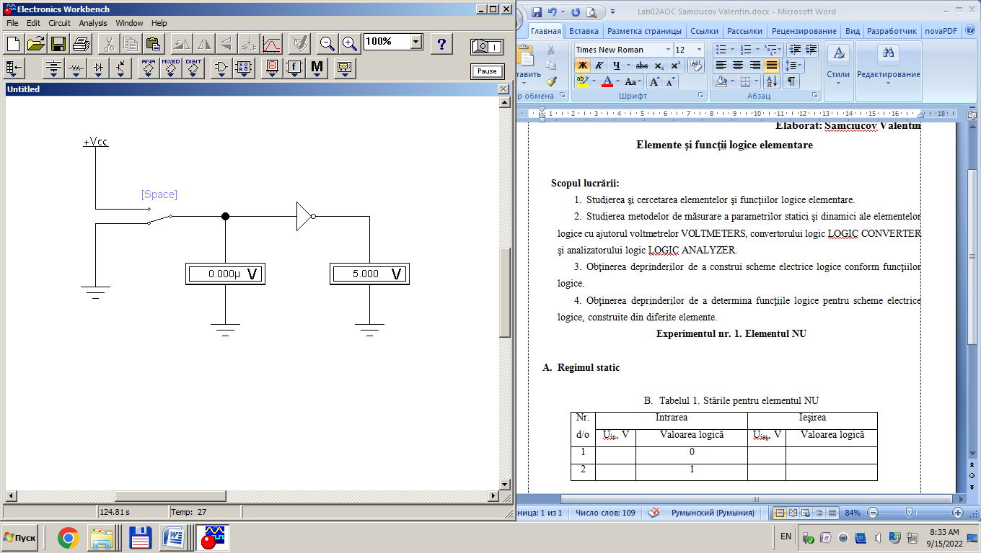

Fig. 1.1. Schema electrică a regimului static cu elementul NU.

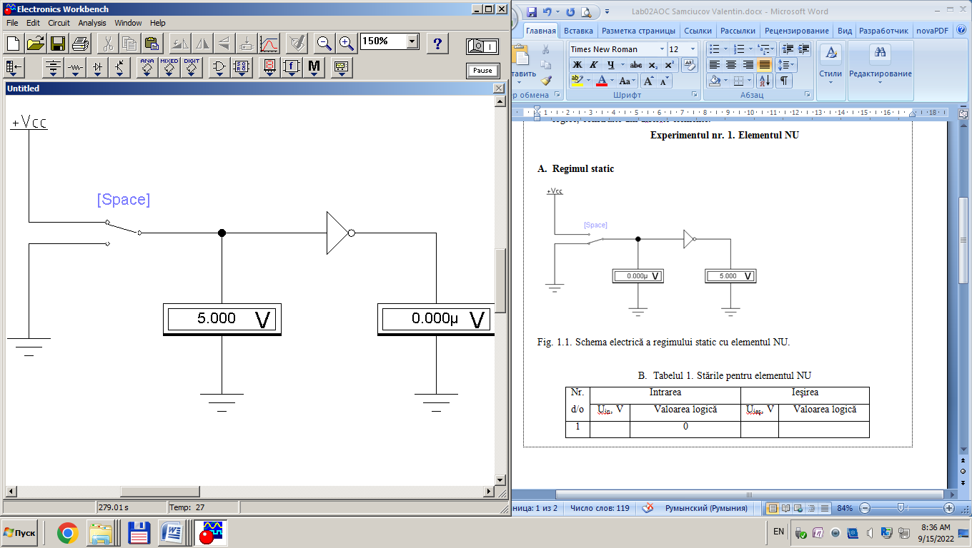

Fig. 1.2. Schema electrică a regimului static cu elementul NU.

**Tabelul 1. Stările pentru elementul NU**

|  |  |  |  |  |
| --- | --- | --- | --- | --- |
| Nr.  d/o | Intrarea | | Ieşirea | |
| Uin, V | Valoarea logică | Uieş, V | Valoarea logică |
| 1 | 0 | 0 | 5 | 1 |
| 2 | 5 | 1 | 0 | 0 |

1. **Regimul dinamic**

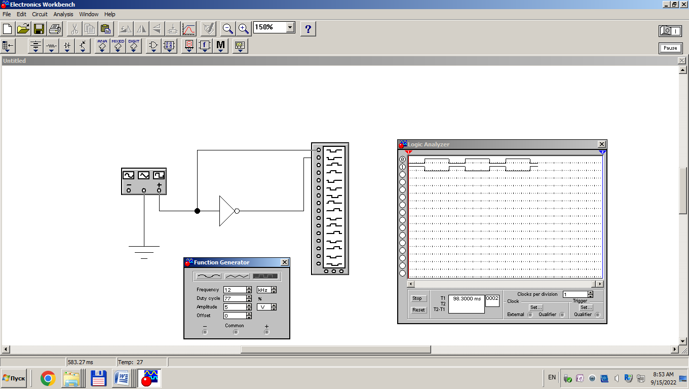

Fig. 1.3. Schema electrică a regimului dinamic cu elementul NU.

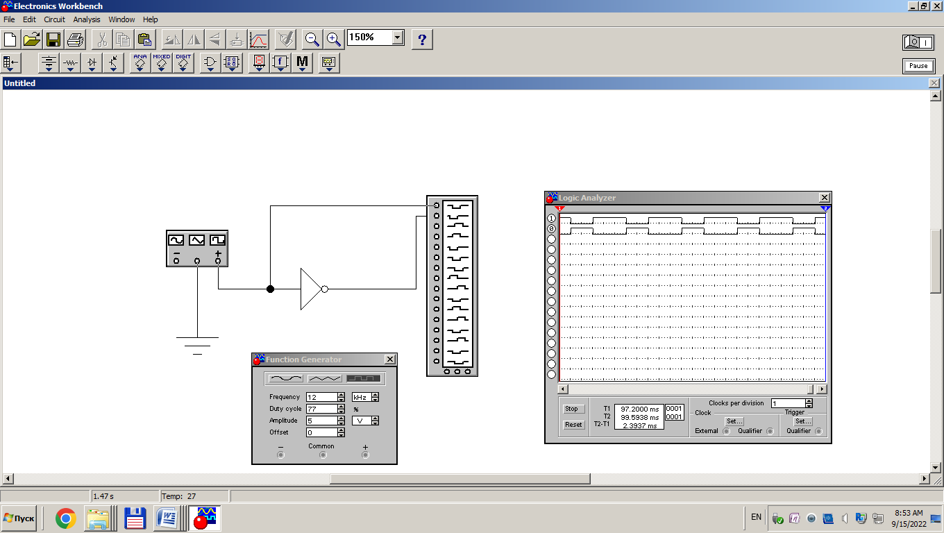

Fig. 1.4. Rezultatele pentru schema electrică a regimului dinamic cu elementul NU.

**Experimentul nr. 2. Elementul SAU cu patru intrări**

* 1. **Regimul static**

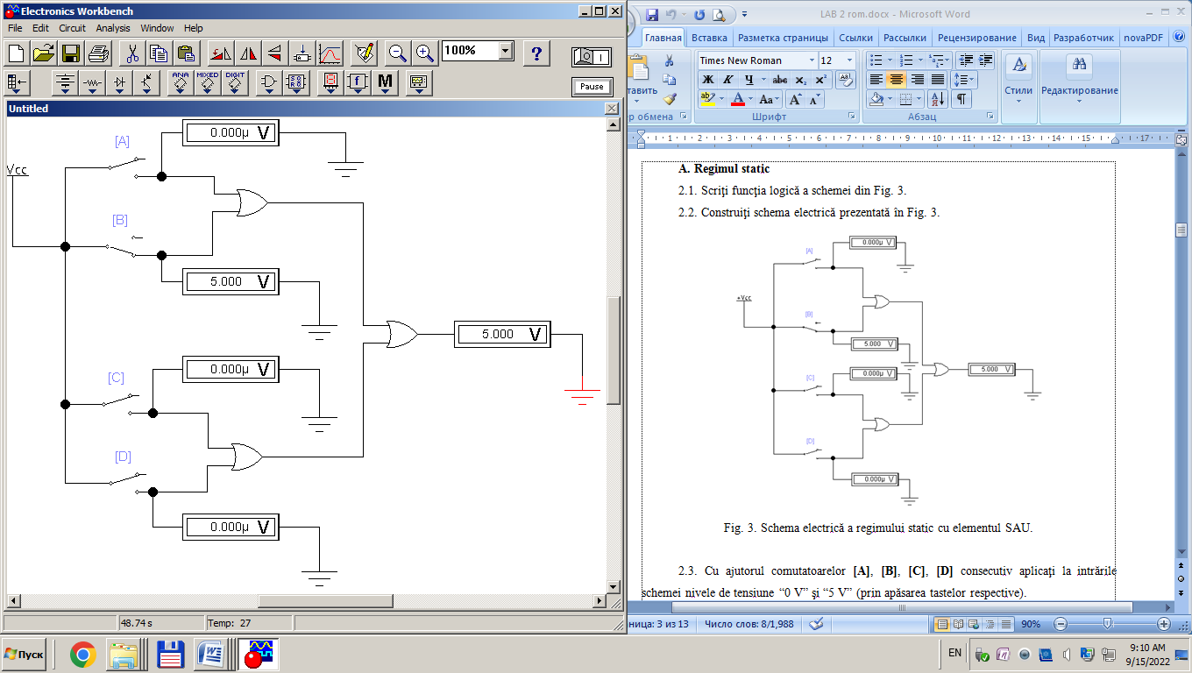

Fig. 2.1. Schema electrică a regimului static cu elementul SAU.

Tabelul 2. Stările pentru elementul SAU

|  |  |  |  |  |  |  |  |  |  |  |  |
| --- | --- | --- | --- | --- | --- | --- | --- | --- | --- | --- | --- |
| Nr. d/o | | Intrări | | | | | | | | Ieşirea | |
| UA, V | V.L. | UB, V | V.L. | UC, V | V.L. | UD, V | V.L. | Uieş, V | V.L. |
| 1 | | 0 | | 0 | 0 | 0 | 0 | 0 | 0 | 0 | 0 | 0 |
| 2 | | 0 | | 0 | 0 | 0 | 0 | 0 | 5 | 1 | 5 | 1 |
| 3 | | 0 | | 0 | 0 | 0 | 5 | 1 | 0 | 0 | 5 | 1 |
| 4 | | 0 | | 0 | 0 | 0 | 5 | 1 | 5 | 1 | 5 | 1 |
| 5 | | 0 | | 0 | 5 | 1 | 0 | 0 | 0 | 0 | 5 | 1 |
| 6 | | 0 | | 0 | 5 | 1 | 0 | 0 | 5 | 1 | 5 | 1 |
| 7 | | 0 | | 0 | 5 | 1 | 5 | 1 | 0 | 0 | 5 | 1 |
| 8 | | 0 | | 0 | 5 | 1 | 5 | 1 | 5 | 1 | 5 | 1 |
| 9 | | 5 | | 1 | 0 | 0 | 0 | 0 | 0 | 0 | 5 | 1 |
| 10 | | 5 | | 1 | 0 | 0 | 0 | 0 | 5 | 1 | 5 | 1 |
| 11 | | 5 | | 1 | 0 | 0 | 5 | 1 | 0 | 0 | 5 | 1 |
| 12 | | 5 | | 1 | 0 | 0 | 5 | 1 | 5 | 1 | 5 | 1 |
| 13 | | 5 | | 1 | 5 | 1 | 0 | 0 | 0 | 0 | 5 | 1 |
| 14 | | 5 | | 1 | 5 | 1 | 0 | 0 | 5 | 1 | 5 | 1 |
| 15 | | 5 | | 1 | 5 | 1 | 5 | 1 | 0 | 0 | 5 | 1 |
| 16 | | 5 | | 1 | 5 | 1 | 5 | 1 | 5 | 1 | 5 | 1 |

* 1. **Regimul dinamic**

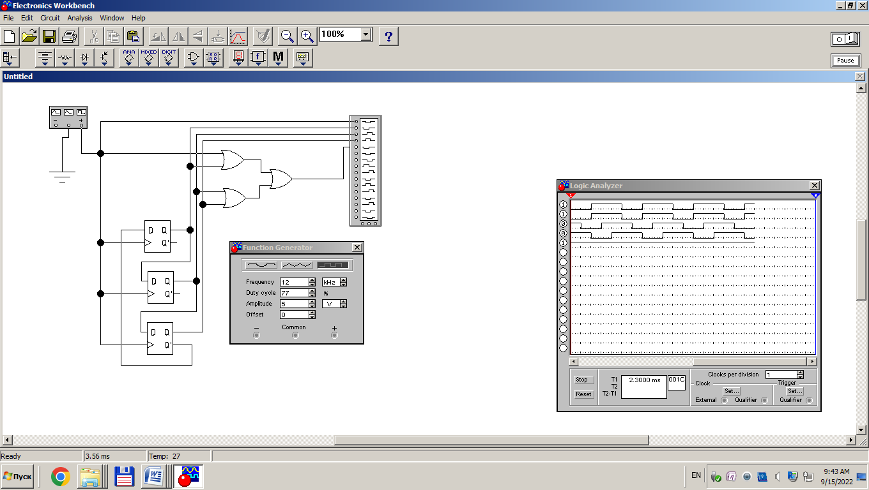

Fig.2.2. Schema electrică a regimului dinamic cu elementul SAU.

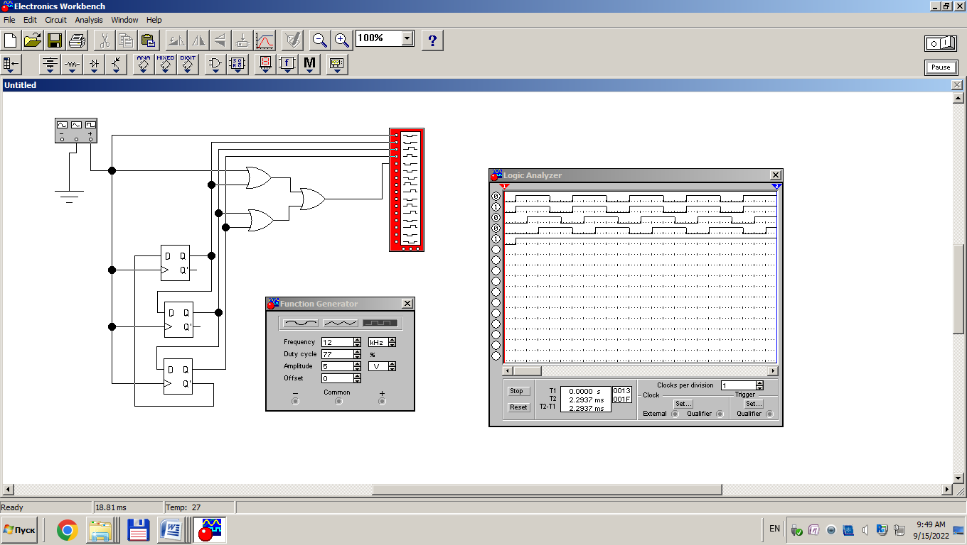

Fig. 2.3. Rezultatele pentru schema electrică a regimului dinamic cu elementul SAU.

**Experimentul nr. 3. Elementul ŞI cu patru intrări**

1. **Regimul static**

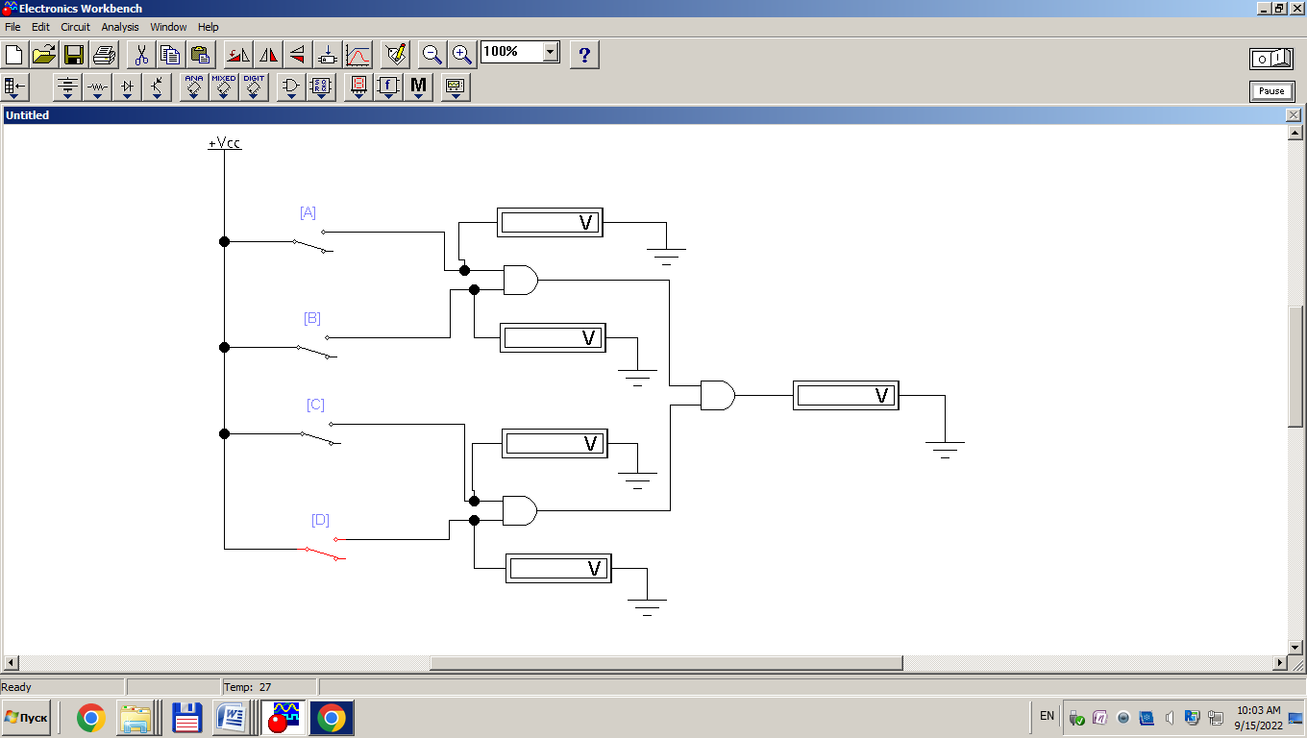

Fig. 3.1. Schema electrică a regimului static cu elementul ŞI.

Tabelul 3. Stările pentru elementul SAU

|  |  |  |  |  |  |  |  |  |  |  |  |
| --- | --- | --- | --- | --- | --- | --- | --- | --- | --- | --- | --- |
| Nr. d/o | | Intrări | | | | | | | | Ieşirea | |
| UA, V | V.L. | UB, V | V.L. | UC, V | V.L. | UD, V | V.L. | Uieş, V | V.L. |
| 1 | | 0 | | 0 | 0 | 0 | 0 | 0 | 0 | 0 | 0 | 0 |
| 2 | | 0 | | 0 | 0 | 0 | 0 | 0 | 5 | 1 | 0 | 0 |
| 3 | | 0 | | 0 | 0 | 0 | 5 | 1 | 0 | 0 | 0 | 0 |
| 4 | | 0 | | 0 | 0 | 0 | 5 | 1 | 5 | 1 | 0 | 0 |
| 5 | | 0 | | 0 | 5 | 1 | 0 | 0 | 0 | 0 | 0 | 0 |
| 6 | | 0 | | 0 | 5 | 1 | 0 | 0 | 5 | 1 | 0 | 0 |
| 7 | | 0 | | 0 | 5 | 1 | 5 | 1 | 0 | 0 | 0 | 0 |
| 8 | | 0 | | 0 | 5 | 1 | 5 | 1 | 5 | 1 | 0 | 0 |
| 9 | | 5 | | 1 | 0 | 0 | 0 | 0 | 0 | 0 | 0 | 0 |
| 10 | | 5 | | 1 | 0 | 0 | 0 | 0 | 5 | 1 | 0 | 0 |
| 11 | | 5 | | 1 | 0 | 0 | 5 | 1 | 0 | 0 | 0 | 0 |
| 12 | | 5 | | 1 | 0 | 0 | 5 | 1 | 5 | 1 | 0 | 0 |
| 13 | | 5 | | 1 | 5 | 1 | 0 | 0 | 0 | 0 | 0 | 0 |
| 14 | | 5 | | 1 | 5 | 1 | 0 | 0 | 5 | 1 | 0 | 0 |
| 15 | | 5 | | 1 | 5 | 1 | 5 | 1 | 0 | 0 | 0 | 0 |
| 16 | | 5 | | 1 | 5 | 1 | 5 | 1 | 5 | 1 | 5 | 1 |

1. **Regimul dinamic**

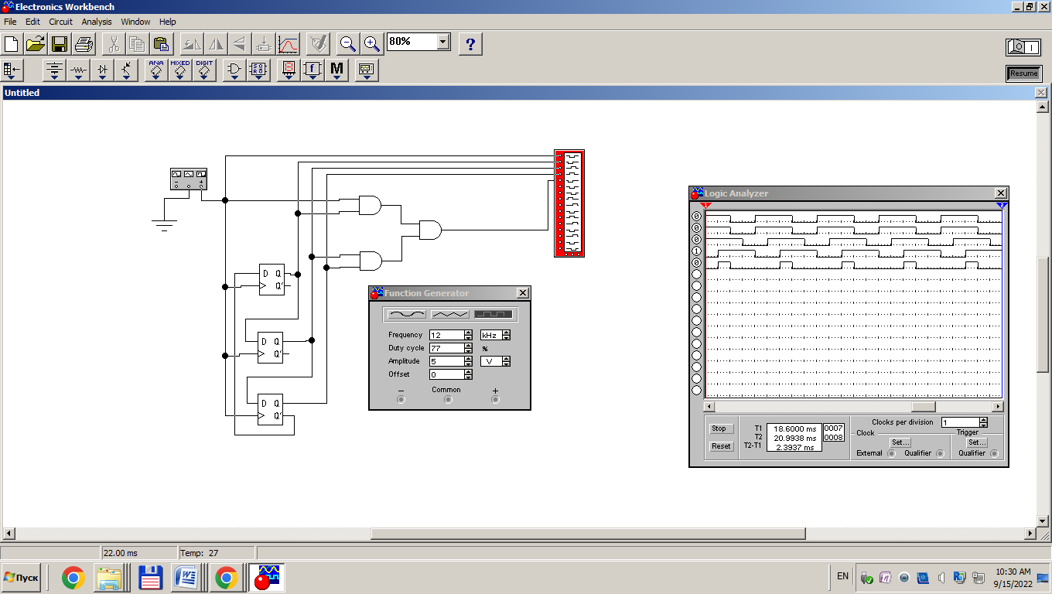

Fig. 3.2. Schema electrică a regimului dinamic cu elementul ŞI.

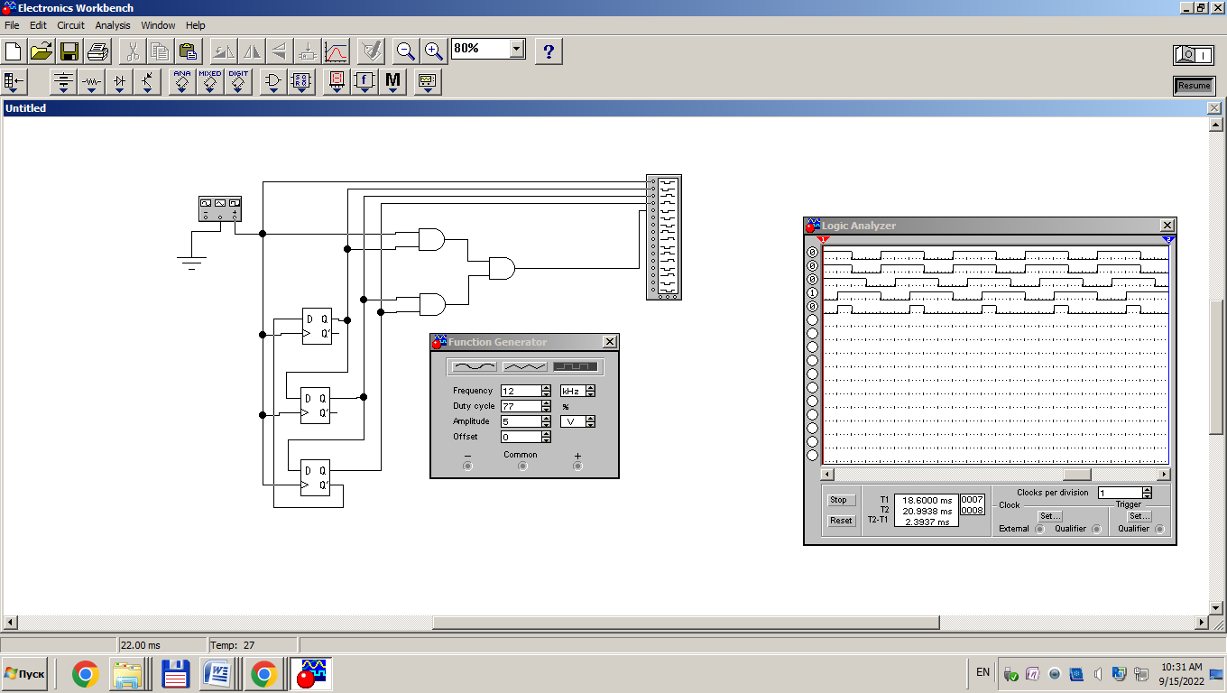

Fig. 3.3. Rezultatele pentru schema electrică a regimului dinamic cu elementul ŞI.

**Experimentul nr. 4. Elementul SAU – NU cu 2 intrări**

**A. Regimul static**

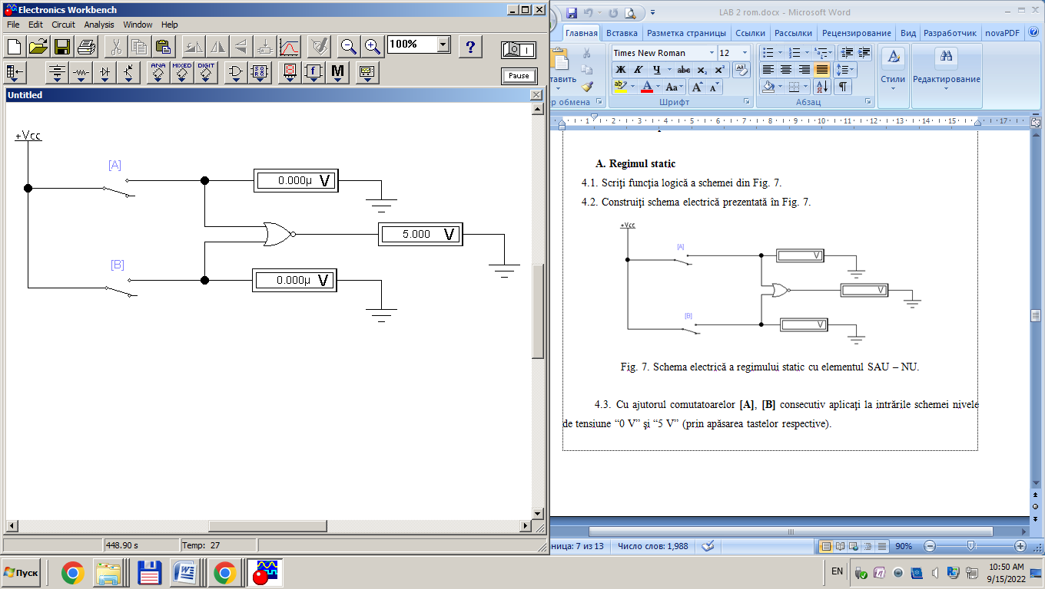

Fig. 4.1. Schema electrică a regimului static cu elementul SAU – NU.

Tabelul 4. Stările pentru elementul SAU - NU

|  |  |  |  |  |  |  |
| --- | --- | --- | --- | --- | --- | --- |
| Nr.  d/o | Intrări | | | | Ieşire | |
| UA, V | V.L. | UB, V | V.L. | Uieş, V | V.L. |
| 1 | 0 | 0 | 0 | 0 | 5 | 1 |
| 2 | 0 | 0 | 5 | 1 | 0 | 0 |
| 3 | 5 | 1 | 0 | 0 | 0 | 0 |
| 4 | 5 | 1 | 5 | 1 | 0 | 0 |

1. **Regimul dinamic**

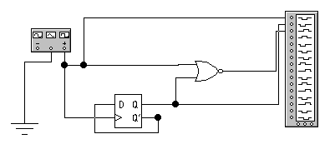

Fig. 4.2. Schema electrică a regimului dinamic cu elementul SAU – NU.

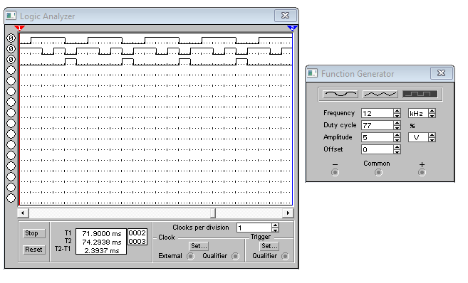

Fig. 4.3. Rezultatele pentru schema electrică a regimului dinamic cu elementul SAU – NU.

# Experimentul nr. 5. Elementul ŞI – NU cu 2 intrări

1. **Regimul static**

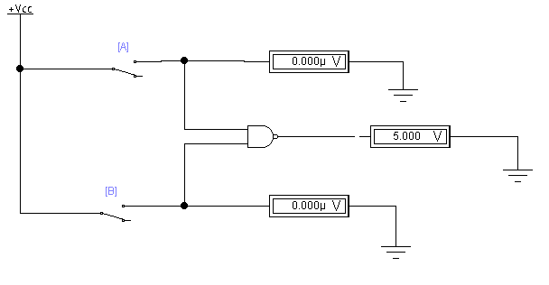

Fig. 5.1. Schema electrică a regimului static cu elementul ŞI – NU.

Tabelul 5. Stările pentru elementul ŞI-NU

|  |  |  |  |  |  |  |
| --- | --- | --- | --- | --- | --- | --- |
| nr.  d/o | Intrările | | | | Ieşire | |
| UA, V | V.L. | UB, V | V.L. | Uieş, V | V.L. |
| 1 | 0 | 0 | 0 | 0 | 5 | 1 |
| 2 | 0 | 0 | 5 | 1 | 5 | 1 |
| 3 | 5 | 1 | 0 | 0 | 5 | 1 |
| 4 | 5 | 1 | 5 | 1 | 0 | 0 |

# Regimul dinamic

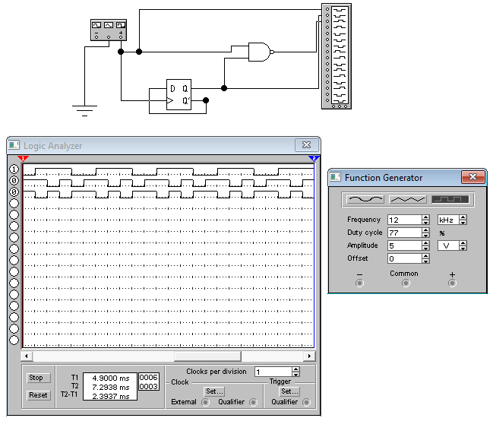

Fig. 5.2. Schema electrică a regimului dinamic cu elementul SI – NU.

# Experimentul nr. 6. Elementul SAU – exclusiv cu 2 intrări

# Tabelul 6. Tabelul de adevar al functiei logice pentru elementrul SAU - Exclusiv.

|  |  |  |  |
| --- | --- | --- | --- |
| Nr. d/o | Variabilele logice | | Functia logica |
| a | b | a XOR b |
| 0 | 0 | 0 | 0 |
| 1 | 0 | 1 | 1 |
| 2 | 1 | 0 | 1 |
| 3 | 1 | 1 | 0 |

**Relatia matematica a functiei logice SAU-exclusiv cu 2 variabile:** F(a,b) =

1. **Regimul static**

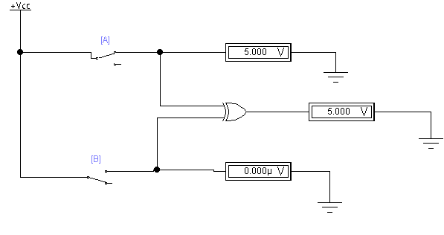

Fig. 6.1. Schema electrică a regimului static cu elementul SAU - Exclusiv.

**SAU-EX prin SAU-NU**

SAU-EX prin SAU-NU: F(a,b) = a XOR b =

Tabelul 7. Stările pentru elementul SAU–exclusiv construit din elemente SAU-NU

|  |  |  |  |  |  |  |
| --- | --- | --- | --- | --- | --- | --- |
| nr.  d/o | Intrări | | | | Ieşire | |
| UA, V | V.L. | UB, V | V.L. | Uieş, V | V.L. |
| 1 | 0 | 0 | 0 | 0 | 0 | 0 |
| 2 | 0 | 0 | 5 | 1 | 5 | 1 |
| 3 | 5 | 1 | 0 | 0 | 5 | 1 |
| 4 | 5 | 1 | 5 | 1 | 0 | 0 |

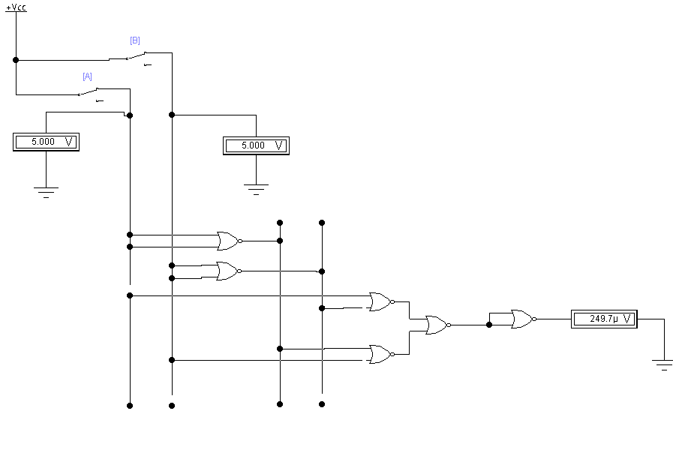

Fig.6.2. Schema electrica a regimului static cu elementul SAU-EX construit din elemente SAU-NU.

**SAU-EX prin SI-NU**

SAU-EX prin SI-NU: F(a,b) = a XOR b =

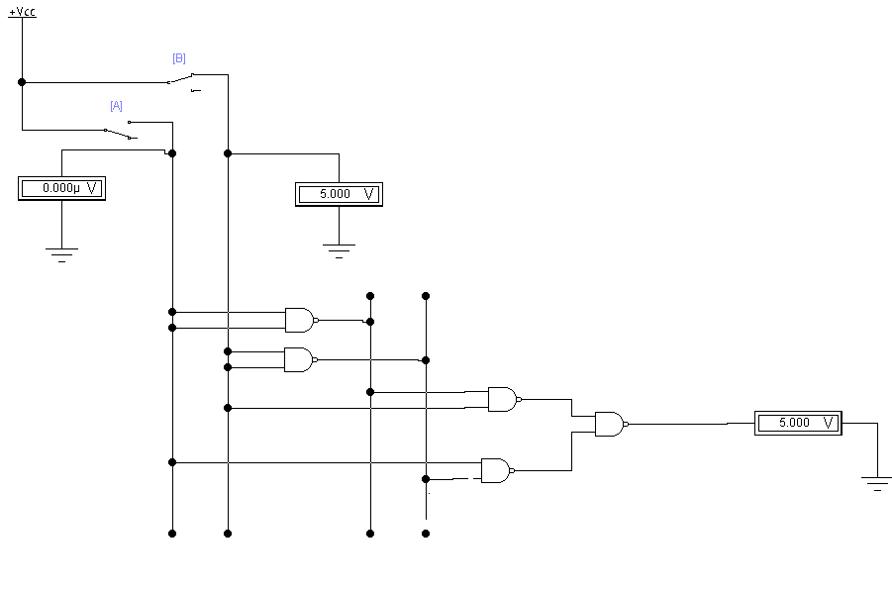

Fig.6.3. Schema electrica a regimului static cu elementul SAU-EX construit din elemente SI-NU.

Tabelul 8. Stările pentru elementul SAU–exclusiv construit din elemente SI-NU

|  |  |  |  |  |  |  |
| --- | --- | --- | --- | --- | --- | --- |
| nr.  d/o | Intrări | | | | Ieşire | |
| UA, V | V.L. | UB, V | V.L. | Uieş, V | V.L. |
| 1 | 0 | 0 | 0 | 0 | 0 | 0 |
| 2 | 0 | 0 | 5 | 1 | 5 | 1 |
| 3 | 5 | 1 | 0 | 0 | 5 | 1 |
| 4 | 5 | 1 | 5 | 1 | 0 | 0 |

1. **Regimul dinamic**

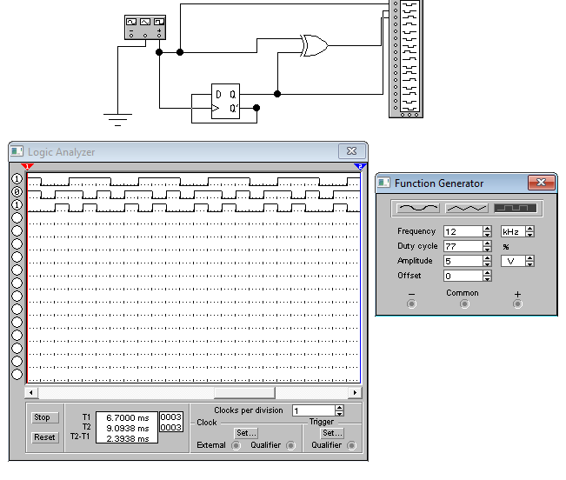

Fig. 6.4. Schema electrică a regimului dinamic cu elementul SAU - Exclusiv.

**SAU-EX prin SAU-NU**

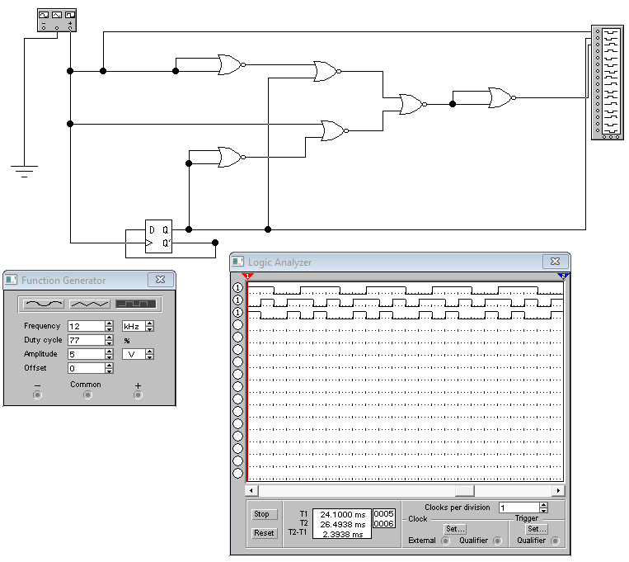

Fig. 6.5. Schema electrică a regimului dinamic cu elementul SAU – Exclusiv construit cu elemente SAU-NU.

**SAU-EX prin SI-NU**

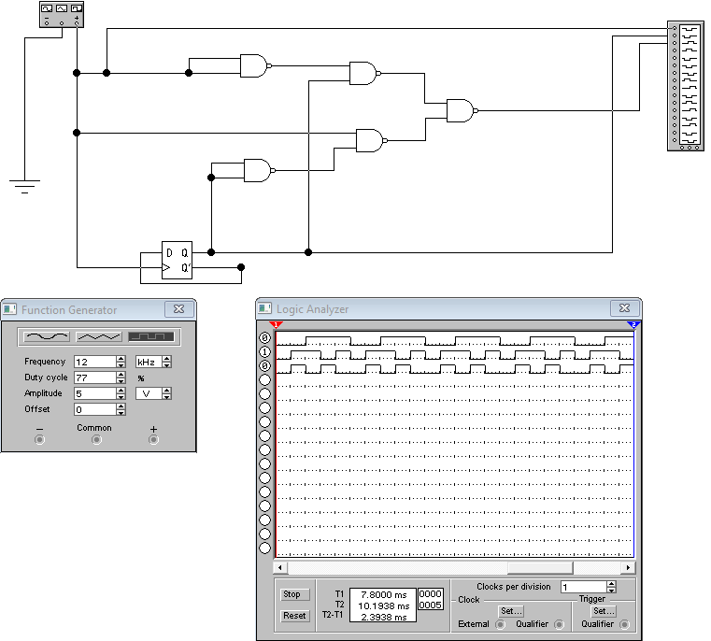

Fig. 6.6. Schema electrică a regimului dinamic cu elementul SAU – Exclusiv construit cu elemente SI-NU.

# Experimentul nr. 7. Elementul Echivalenţa cu 2 intrări

Tabelul 9. Tabelul de adevăr al funcţiei logice ECHIVALENŢA cu două variabile.

|  |  |  |  |
| --- | --- | --- | --- |
| Nr. d/o | Variabilele logice | | Functia logica |
| a | b | a XNOR b |
| 0 | 0 | 0 | 1 |
| 1 | 0 | 1 | 0 |
| 2 | 1 | 0 | 0 |
| 3 | 1 | 1 | 1 |

**Relaţia matematică a funcţiei logice ECHIVALENŢA cu două variabile:** F(a.b) =

1. **Regimul static**

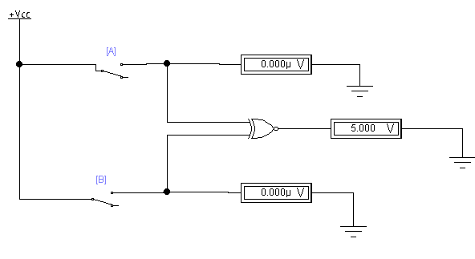

Fig. 7.1. Schema electrică a regimului static cu elementul Echivalenta.

**Echivalenta prin SAU-NU**

ECHIVALENTA prin SAU-NU: F(a,b) = a XNOR b =

× = =

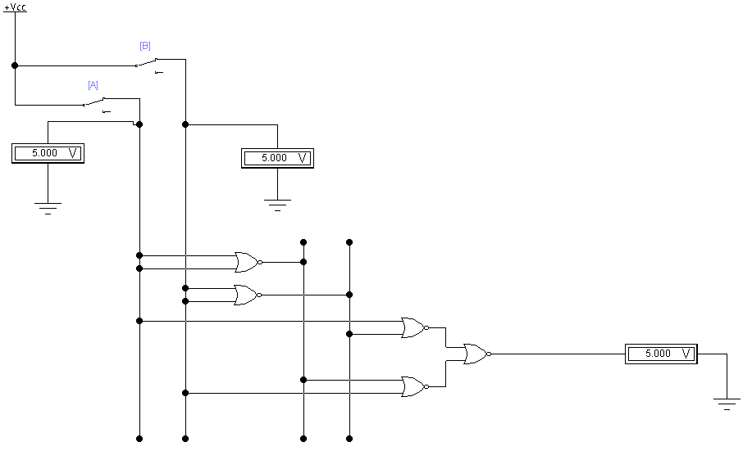

Fig. 7.2. Schema electrica a regimului static cu elementul Echivalenta construit din elemente SAU-NU.

Tabelul 10. Stările pentru elementul ECHIVALENŢA construit din elemente SAU-NU

|  |  |  |  |  |  |  |
| --- | --- | --- | --- | --- | --- | --- |
| nr.  d/o | Intrări | | | | Ieşire | |
| UA, V | V.L. | UB, V | V.L. | Uieş, V | V.L. |
| 1 | 0 | 0 | 0 | 0 | 5 | 1 |
| 2 | 0 | 0 | 5 | 1 | 0 | 0 |
| 3 | 5 | 1 | 0 | 0 | 0 | 0 |
| 4 | 5 | 1 | 5 | 1 | 5 | 1 |

**Echivalenta prin SI-NU**

ECHIVALENTA prin SI-NU: F(a,b) = a XNOR b =

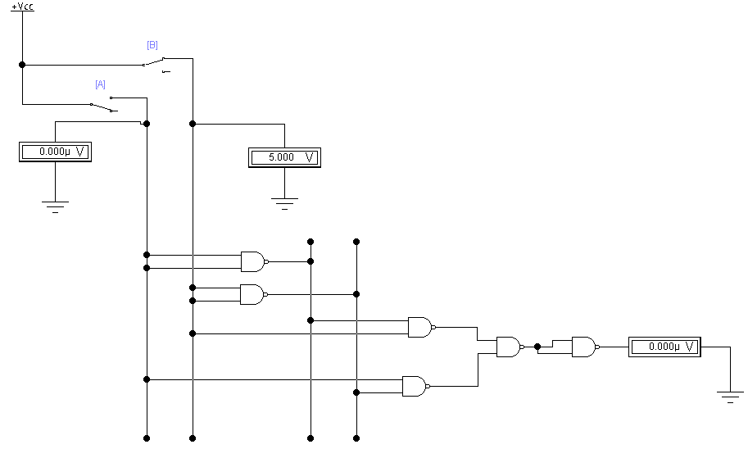

Fig. 7.3. Schema electrica a regimului static cu elementul ECHIVALENTA construit din elemente SI-NU.

Tabelul 7. Stările pentru elementul ECHIVALENŢA construit din elemente SI-NU

|  |  |  |  |  |  |  |
| --- | --- | --- | --- | --- | --- | --- |
| nr.  d/o | Intrări | | | | Ieşire | |
| UA, V | V.L. | UB, V | V.L. | Uieş, V | V.L. |
| 1 | 0 | 0 | 0 | 0 | 5 | 1 |
| 2 | 0 | 0 | 5 | 1 | 0 | 0 |
| 3 | 5 | 1 | 0 | 0 | 0 | 0 |
| 4 | 5 | 1 | 5 | 1 | 5 | 1 |

1. **Regimul dinamic**

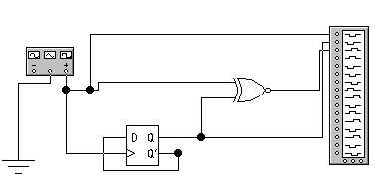

Fig. 7.4. Schema electrică a regimului dinamic cu elementul Echivalenta.

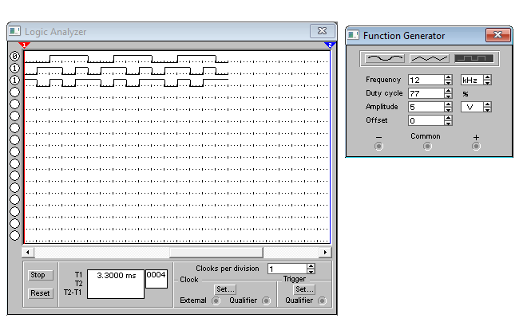

Fig. 7.5. Rezultatele pentru schema electrică a regimului dinamic cu elementul Echivalenta.

**Echivalenta prin SAU-NU**

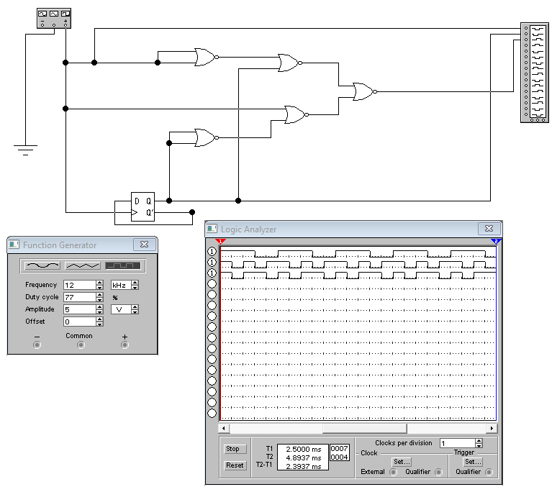

Fig. 7.6. Schema electrica a regimului dinamic cu elementul ECHIVALENTA construit din elemente SAU-NU.

**Echivalenta prin SI-NU**

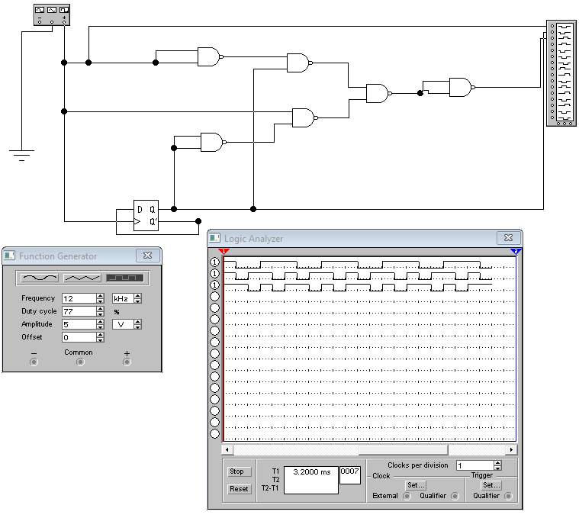

Fig. 7.7. Schema electrica a regimului dinamic cu elemental ECHIVALENTA construit din elemente SI-NU.